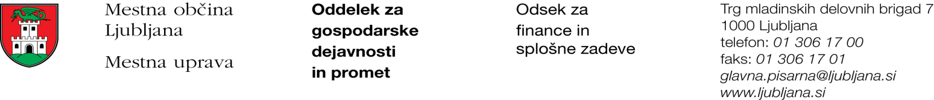

Številka: 351-41/2018 - 2
Datum: 13. 2. 2018

Mestna občina Ljubljana, na podlagi tretjega odstavka 55. člena Uredbe o stvarnem premoženju države in samoupravnih lokalnih skupnosti (Uradni list RS, št. 34/11, 42/12, 24/13, 10/14 in 58/16), objavlja naslednjo:

NAMERO O SKLENITVI NEPOSREDNE POGODBE

Mestna občina Ljubljana objavlja namero o sklenitvi neposredne pogodbe o ustanovitvi služnosti na nepremičninah ID znak: parcela 1727 62/2 in parcela 1727 62/3.

Predmet pogodbe bo ustanovitev služnostne pravice uporabe, rekonstrukcije, vzdrževanja in nadzora priključka na nizkonapetostno elektro omrežje v javno korist na nepremičnini ID znak: parcela 1727 62/2 v dolžini 20,00 m in širini 1,00 m levo in desno od osi elektro voda vključno z novo prostostoječo kabelsko merilno omarico v izmeri 1,50 m x 0,50 m in na nepremičnini ID znak: parcela 1727 62/3 v dolžini 2,50 m in širini 1,00 m levo in desno od osi elektro voda z novo polnilnico za električna vozila v izmeri 1,00 m x 1,00 m z ustreznimi dostop in dovozi, kot to izhaja iz projektne dokumentacije PZI št. proj. 7949 iz februarja 2017, ki jo je izdelal LUZ d.d., Verovškova 64, Ljubljana.

Pogodba bo sklenjena po preteku 15 dni od dneva objave te namere na spletni strani Mestne občine Ljubljana.

MESTNA OBČINA LJUBLJANA

